Kern 1

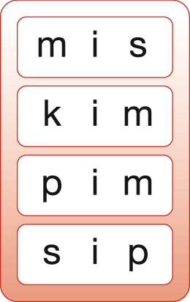  Dag 2  Letters: k – s – i – m – p.  Letter <s> en de letter <m> opruimen.  Welk woord staat er nu? (kip)  • Ik mis mijn mama.  • Mijn vriendin heet kim.  • Pim is een grappige naam.  • Bas kijkt sip.  Kern 1 | 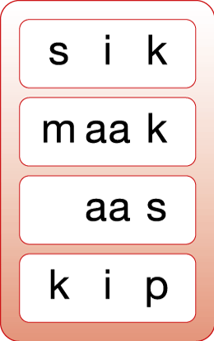  Dag 4  Letters: k – p – aa – s – i.  Letter <p> en de letter <i> opruimen.  Welk woord staat er nu? (kaas)  • Een schaap heeft geen sik.  • Maak jij je werk even af?  • De vis bijt in het aas.  • de kip zit op het hok  Kern 1
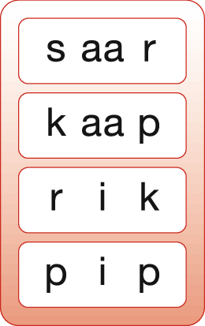  Dag 6  Letters: k – r – aa – i – p.  Letter <k> en de letter <i> opruimen.  Welk woord staat er nu? (raap)  • Mijn poes heet saar.  • Ik kaap de bal voor zijn neus weg.  • Ik speel graag met rik.  • Mijn buurjongen heet pip.  Kern 1 | 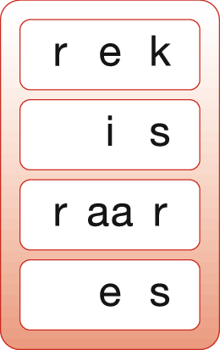  Dag 8  Letters: i – m – e – p – s.  Letter <i> en de letter <p> opruimen.  Welk woord staat er nu? (mes)  • De fiets staat in het rek.  • Waar is mijn sok gebleven?  • Doe niet zo raar.  • Een es is een boom.  Kern 1
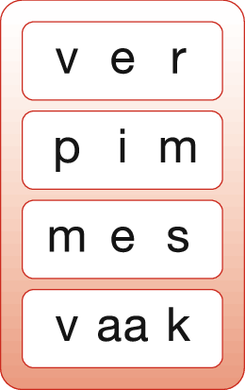
Dag 10

Letters: v – aa – e – r – p.

Letter <e> en de letter <p> opruimen.
Welk woord staat er nu? (vaar)

• Amerika is ver weg.
• Pim komt bij mij logeren.
• Dit mes is erg scherp.
• Sam gaat vaak naar het zwembad.

Kern 1

Kern 2

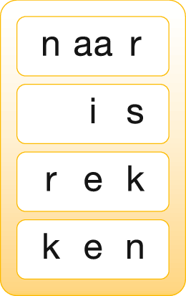  Dag 2  Letters: r – v – m – e – n.  Letter <v> en de letter <m> opruimen.  Welk woord staat er nu? (ren)  • Ik zwaai naar de kapitein van de boot.  • Het is warm in de klas.  • Paul zet zijn laarzen op het rek.  • Ken jij mijn broertje?  Zin: ik vis.  Kern 1 | 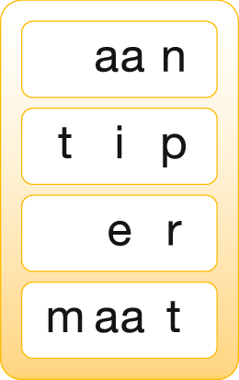  Dag 4  Letters: p – t – aa – n – k  Letter <p> en de letter <n> opruimen.  Welk woord staat er nu? (taak)  • Ik geef het cadeau aan de jarige job.  • De juf geeft een tip voor het oplossen van het raadsel.  • Veel sprookjes beginnen met er was eens.  • Heb jij schoenen met maat 33?  Zin: ik vaar  Kern 1
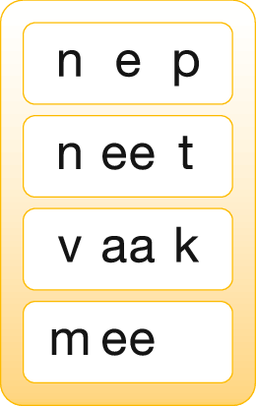  Dag 6  Letters: n – e – ee – aa – t.  Letter <n>, <e> en letter <aa> opruimen.  Welk woord staat er nu? (eet)  • De bloem in die vaas is nep.  • Een luizeneitje heet een neet.  • Femke speelt vaak bij haar vriendin.  • Ga je mee naar de speeltuin?  Zin: ik mis tim.  Kern 1 | 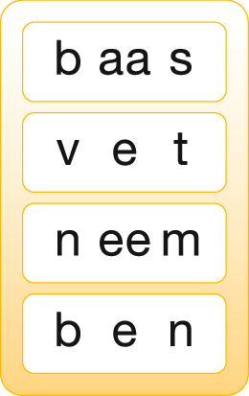  Dag 8  Letters: p – b – k – ee – t  Letter <p> en de letter <k> opruimen.  Welk woord staat er nu? (beet)  • Mijn buurjongen speelt vaak de baas.  • In de winter pikken de vogels zaadjes uit het vet.  • Ik neem mijn lievelingsboek mee naar school.  • Ik ben zes jaar.  Zin: rik eet kaas.  Kern 1
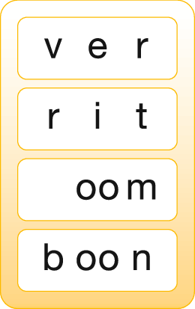
Dag 10

Letters: b – aa – oo – ee – s

Letter <aa> en de letter <ee> opruimen.
Welk woord staat er nu? (boos)

• Moeten we nog ver fietsen?
• Maartje maakt een rit op het paard.
• Oom Wim is de broer van mijn moeder.
• Nog één boon en dan is je bord leeg.

Zin: pim meet sem.
Kern 1

Kern 3

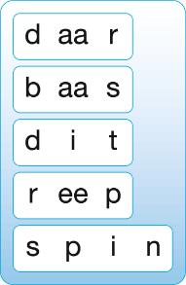  Dag 2  Letters: p – oo – t – b – d.  • Wie woont daar?  • Wie is hier de baas?  • Wie heeft dit gedaan?  • Eet jij een hele reep chocolade?  • De spin zit in het web  Zin: ik ben boos.  Kern 3 | 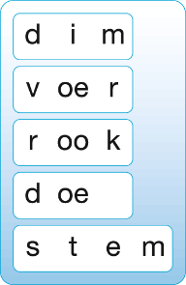  Dag 4  Letters: b – ee – d – oo – oe  • Danny, dim jij het licht even?  • Ik geef voer aan de kippen.  • Uit de schoorsteen komt rook.  • Wat doe jij hier?  • Ik hoor de stem van mijn zus.  Zin: ik ben moe.  Kern 3
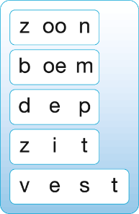  Dag 6  Letters: v – oe – z – d – s  • Stijn is de zoon van de buurvrouw.  • Boem! Daar valt de toren om.  • Ik dep mijn gezicht met koud water.  • Er zit een knoop in mijn veter.  • Ik doe een warm vest aan.  Zin: ik koop soep.  Kern 3 | 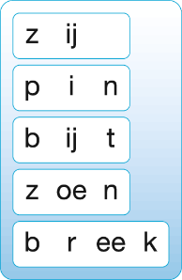  Dag 8  Letters: ij – z – oe – i – ee.  • Wat is zij groot geworden.  • De pin is uit het hout gevallen.  • Bijt niet op je nagels.  • De jarige krijgt een zoen.  • Ik breek de tak af.  Zin: daar is toon.  Kern 3
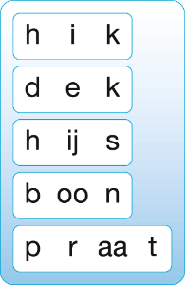
Dag 10

Letters: d – ij – h – z – b.

• Heb jij ook wel eens de hik?
• Ik dek de tafel alvast.
• Hijs de vlag maar.
• Is dit een erwt of een boon?
• Praat niet zo hard

Zin: ik zoek voer.

Kern 3

Kern 4

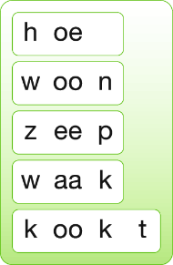  Dag 2  Letters: v – m – w – h – n.  • Weet jij hoe dat moet?  • Waar woon jij?  • Je moet je met zeep wassen.  • Op dat bordje staat: Hier waak ik.  • Op zondag kookt mijn vader.  Zin: mijn boek is dik.  Kern 4 | 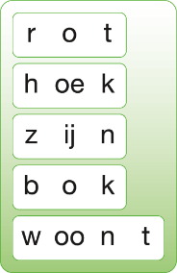  Dag 4  Letters: e – w – oo – o – oe.  • Volgens mij is die appel rot.  • Wie staat daar op de hoek van de straat?  • Kijk, daar staat zijn fiets.  • Is dat een geit of een bok?  • Ik weet niet waar jij woont.  Zin: mijn koek is op.  Kern 4
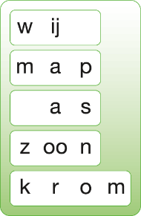  Dag 6  Letters: b – aa – a – o – e  • Waar gaan wij naartoe?  • Oei, ik heb mijn map laten liggen.  • In de vuurkorf ligt veel as.  • Ben jij de zoon van de bakker?  • Die lijn is niet recht maar krom.  Zin: ik voer het vee.  Kern 4 | 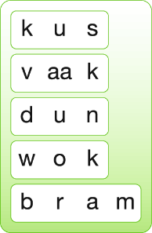  Dag 8  Letters: i – e – o – a – u.  • Geef oma maar een kus.  • Ik eet vaak een boterham met jam.  • Ik wil liever een dun plakje kaas.  • Dat is geen koekenpan; dat is een wok.  • Mijn beste vriend heet bram.  Zin: ik hijs een doos.  Kern 4
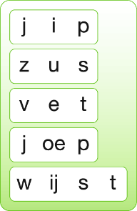
Dag 10

Letters: ij – j – i – h – u.

• Mijn kleine broertje heet jip.
• Ik heb een broer en een zus.
• Dat is geen boter maar vet.
• Dat is de pen van joep.
• Anke wijst het juiste woord aan.

Zin: bas is een kok.

Kern 4

Kern 5

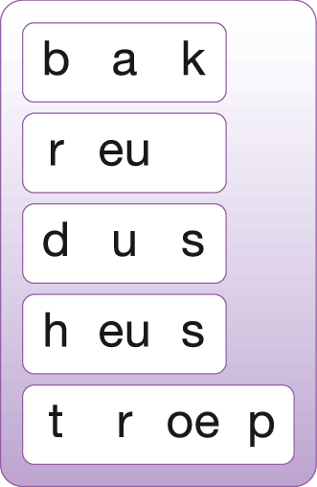  Dag 2  Letters: j – u – eu – oe – ij.  • Ik bak een taart.  • Een mannetjeshond heet een reu.  • Daarom ben jij dus te laat.  • Ik jok heus niet.  • Wil je gauw die troep opruimen?  Zin: Ik woon bij jaap.  Kern 5 | 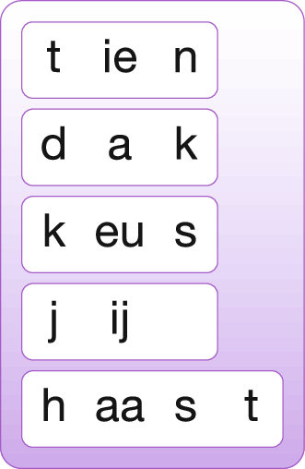  Dag 4  Letters: ie – ee – oo – i – eu .  • Ik heb tien vingers.  • De regen tikt op het dak.  • Heb je al een keus gemaakt?  • Wat ben jij lief vandaag.  • Schiet op ik heb haast.  Zin: Ik zie een vos.  Kern 5
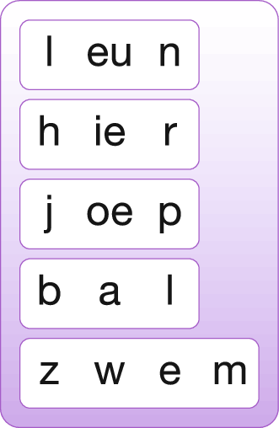  Dag 6  Letters: r – ie – eu – l – j.  • Leun niet te ver over de rand.  • Jouw boek ligt hier.  • Mijn hond heet joep.  • De bal gaat over het doel.  • Ik zwem naar de overkant.  Zin: Die boom is dun.  Kern 5 | 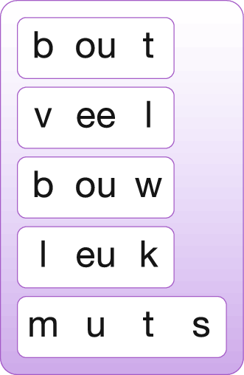  Dag 8  Letters: eu – l – u – ou – w.  • Draai de bout goed vast.  • Jij bent veel te laat.  • Ik bouw een huis met blokken.  • Vind jij die film ook leuk?  • Zet je muts op, het is koud.  Zin: Ik zoek mijn riem.  Kern 5
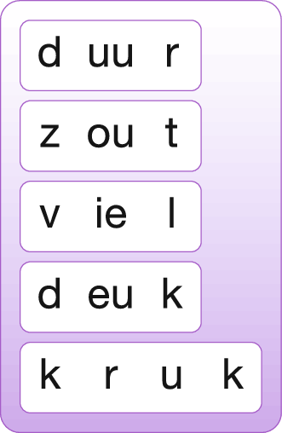
Dag 10

Letters: u – eu – h – uu – ou.

• Is die fiets echt zo duur?
• Ik doe zout op mijn ei.
• En toen viel mijn bord op de grond.
• In onze auto zit een deuk.
• Ik zit liever op een kruk.

Zin: Ik win van jos.

Kern 5

Kern 6

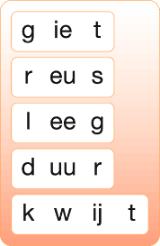  Dag 2  Letters: g – uu – j – h – w.  • Mam giet water bij de plant.  • Ken jij het sprookje met een reus?  • De snoeptrommel is leeg.  • Een helikopter met afstandsbediening is heel duur.  • Ik ben mijn sjaal kwijt.  Zin: Nout eet vaak soep.  Kern 6 | 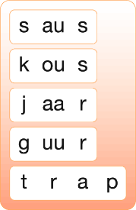  Dag 4  Letters: g – aa – au – w – eu.  • Ik lust graag saus over de aardappelen.  • Is dit een sok of een kous?  • Ik word bijna zeven jaar.  • Door die koude wind is het buiten guur.  • Mijn tante neemt de trap en niet de lift.  Zin: Ik lig op een doek.  Kern 6
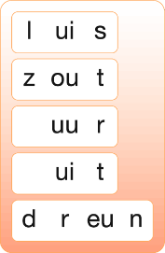  Dag 6  Letters: ui – u – uu – eu – au  • Een luis is een heel klein beestje.  • De strooiwagen strooit zout op de weg.  • Om 5 uur gaan we eten.  • Kunnen de broodjes uit de oven?  • De deur sloeg met een harde dreun dicht.  Zin: Paul zit bij zijn zus.  Kern 6 | 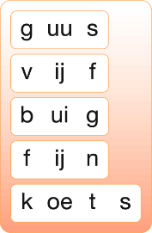  Dag 8  Letters: v – s – f – ui – g.  • Guus is mijn beste vriend.  • Mijn zusje wordt morgen vijf jaar.  • Ik buig het rietje.  • Het is fijn dat ik al zo goed kan schrijven.  • Vier paarden trekken de koets.  Zin: Tom wil ijs met saus.  Kern 6
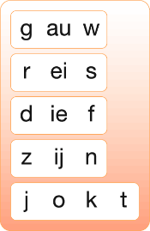
Dag 10

Letters: f – ie – ei – ui – au.

• Als de school uit is ga ik gauw naar huis.
• Mijn oom gaat op reis met het vliegtuig.
• De politie is op zoek naar de dief.
• Wie heeft zijn sleuteltje verloren?
• Als Pinokkio jokt, krijgt hij een lange neus.

Zin: Ik loop de hut uit.

Kern 6

Kern 7

Dag 2  Letters: uu – b – ei/ij – au/ou.  Bij de ei/ij en bij de au/ou noem je één klank en zegt je tegen de kinderen dat ze de beide tweetekenklinkers die bij die klank horen moeten opschrijven.  • Het wiel van mijn fiets is krom.  • Ik buk om mijn potlood op te rapen.  • In mei gaan we op schoolreisje.  • Wat gaan we vandaag doen?  • Ik heb vijf knikkers gewonnen.  • Ik leun tegen de muur.  • De leeuw eet het vlees rauw.  • Ik zuig alle kruimels met de stofzuiger op.  Kern 7 | Dag 4  Letters: g - eu - f - u - au/ou.  • Jij bent lief.  • Hind schaatst hard over de ijsbaan.  • Dit spel is erg duur.  • Heb ik vraag 4 goed of fout?  • Bram heeft 1 euro in zijn jaszak.  • Fleur is niet meer boos.  • Met zeep en water maak ik zeepsop.  • De uil jaagt ’s nachts op muizen.  Kern 7
Dag 6  Letters: ie – ei/ij – l – d – uu.  • De draad gaat door het oog van de naald.  • Het tuinhek staat open.  • Kom jij ook op mijn feest?  • Ik snuit mijn neus.  • Mam blaast de kaars uit.  • Ik voel me niet zo lekker.  • Ik doe een warme muts op mijn hoofd.  • Onze buurman is op reis.  Kern 7 | Dag 8  Letters: b – f – eu – ui – ei/ij.  • Een zwaan heeft een slanke hals.  • Vandaag ben jij jarig!  • Ik koop een nieuwe broek.  • Ik doe de wortel in de dipsaus.  • Mijn handen zijn vies.  • Ik maak mijn naam van klei.  • De kapper knipt mijn haar kort.  • Ben jij wel eens stout geweest?  Kern 7
Dag 10  Letters: g – ie – d – au/ou – uu.  • De zwaan zwemt in de vijver.  • Welke schat ligt er in de schatkist?  • Juf Miriam leest een mooi verhaal voor.  • Ik zaag de plank met een houtzaag.  • Ik doe de deur op slot.  • Deze appel heeft een rode schil.  • Wanneer ben ik aan de beurt?  • Een flinke bui maakte ons nat.  Kern 7 | Dag 12  Letters: v – ui – eu – f – u.  • De eerste groep start met de speurtocht.  • Ik meng het zand met water.  • Murat gaat op zijn fiets naar school.  • Paul kan hard rennen.  • Ik hang ondersteboven aan de rekstok.  • Mijn zus heeft last van keelpijn.  • Oma breit een mooi vest voor mij.  • Heeft de politie de dief opgepakt?  Kern 7

Dag 14

•De kermis staat op het plein.
• De puppy is nog erg jong.
• Ik vouw het blaadje schuin.
• Woont Stefan bij jou in de buurt?

Kern 7

Kern 8

Dag 2  • Ik schijn met de zaklamp.  • De koning was vroeger een prins.  • Er zit een deuk in de auto.  • Ik hang mijn jas aan de kapstok.  • Een roos vind ik een mooie bloem.  • Het paard staat in de wei.  • De hond kwispelt met zijn staart.  • Ik ga op de fiets naar mijn vriendje.  • Bram houdt van zuurkool.  • Ik buig de vork weer recht.  Kern 8 | Dag 4  • Het hert eet schors van de boom.  • Lotte wil later juf worden.  • Ik schep het zand in de emmer.  • Cas zaagt de plank met een houtzaag.  • De medailles zijn van goud, zilver of brons.  • Ik speel graag met mijn buurmeisje.  • Ik vang de bal.  • Stan neemt saus uit de sauskom.  • Tijdens de regenbui schuilt Eva onder een boom.  • Ik neem het water op met een dweil.  Kern 8
Dag 6  • De kleine, dunne vinger heet de pink.  • De pup is erg jong.  • Ik houd het stuur goed vast.  • Lin stopt een krent in haar mond.  • Mijn nicht is vijftien jaar.  • Doe je jas aan!  • Ik schaats op de ijsbaan.  • Wanneer is het mijn beurt?  • De streep is schuin.  • Mijn hond is een beetje mank.  Kern 8 | Dag 8  • Sven slaat flink met de hamer op de spijker.  • Ik dring niet voor, hoor!  • Zie je de glans van de medaille?  • Ik denk veel aan jou.  • Mart schopt de bal in de boom.  • De kinderen lezen in hun boeken.  • De leeuw laat zijn klauw zien.  • Susan ruikt de stank van een rottende peer.  • Ga je mee varen met de zeilboot?  • De vrouw uit het verhaal is een kreng.  Kern 8
Dag 10  • Sjoerd heeft een schram op zijn arm.  • Ik breng het boek mee.  • Bas maakt een puinhoop in zijn kamer.  • Een week heeft zeven dagen.  • Ben je wel eens stout?  • Uit de stekker kwam een vonk.  • Ik draai de schroef stevig in het hout.  • Heeft de blokfluit een mooie klank?  • De zon schijnt vandaag volop!  • De vogel vliegt hoog in de lucht.  Kern 8 | Dag 12  • Mijn buurman heet Kees.  • Ik zwem door de hoepel.  • Ik speur naar het spoor van de dief.  • Mijn neefje is vier jaar.  • Ik schrik van het harde geblaf.  • De val van de schommel doet zeer.  • Ik schenk limonade in het glas.  • Aan de eik groeien eikels.  • De leeuw brult.  • Alle kinderen zitten in een kring.  Kern 8

Dag 14

• Ruik je de geur van frietjes?
• Ik drink door een rietje.
• Van de tak maak ik een speer.
• Doe niet zo flauw!
• Ik schrijf een mooi gedicht.

Kern 8

Kern 9

Dag 2  • Ik plak de foto in mijn plakboek.  • Tim en Tom zijn broers van elkaar.  • Lin zaagt de plank in twee stukken.  • Ik schaats al best goed!  • Sam vindt rood een mooie kleur.  • Mirte en Hind gaan samen naar de dansles.  • Een herenfiets heeft een extra stang.  • Het haar van mijn opa is grijs.  • Wij bouwen een hut in de boom.  • Mijn nicht is veertien jaar.  Kern 9 | Dag 4  • Heb jij een kuiltje in je wang?  • Ik streel de baby over het hoofdje.  • Sven speelt op de blokfluit.  • De korst van het brood is soms hard.  • Ik denk aan onze afspraak.  Kern 9
Dag 6  • Ik doe de boeken in mijn rugzak.  • Oei, ik knoei met de melk.  • Is het vlees nog rauw?  • Ik spring over de sloot.  • Ik gooi de bal hoog in de lucht.  • Deze plant heeft veel water nodig.  • Ik zwaai naar mijn buurmeisje.  • Ik smeer de boter op mijn brood.  • Is mijn antwoord juist of fout?  • Ik schrik van de harde knal.  Kern 9 | Dag 8  • Ik drink graag appelsap.  • Ik snoei de heg.  • Nienke heeft hoge koorts.  • Durf jij van die hoge glijbaan?  • Er zit een scheur in mijn jas.  Kern 9
Dag 10  • Ik eet met mes en vork.  • Een kraai is een zwarte vogel.  • Kun je hulp gebruiken?  • Hoe jong is jouw pup?  • Ik verf de stoel zwart.  • Wil jij een huisdier?  • Ik werp de bal in de korf.  • Ik strooi de hagelslag op het broodje.  • Ik schop de bal tegen de muur.  • Bas schrijft keurig in zijn schrift.  Kern 9 | Dag 12  • Ik woon tegenover de kerk.  • De tulpen staan in bloei.  • Mijn overgrootopa is zeer oud.  • We hebben een lange treinreis.  • Er zit een barst in de vaas.  Kern 9

Dag 14

• Ik koop een broek op de markt.
• Na elf komt twaalf.
• Doe niet zo flauw!
• Wat ben je toch een zeurkous!
• De tijger eet zijn prooi op.

Kern 9

Kern 10

Dag 2  • Ik strooi het zaad op de grond.  • Bas roept hard om hulp.  • Eet jij de korst van het brood niet op?  • In de krant staat het nieuws van de hele wereld.  • Ik breng een cake naar oma.  Kern 10 | Dag 4  • Ik schuil voor de harde regen.  • Pas op, de dure vaas is breekbaar!  • De kraan gaat stroef open.  • Bah, er zit een vlieg op mijn boterham.  • De muggenbult jeukt enorm.  • Is er nog plaats voor mij?  • Ik volg het spoor van een haas.  • Ik dank je voor het mooie cadeau.  • Jelke leest de tekst op de strooppot.  • Ik maai het gras met de grasmaaier.  Kern 10
Dag 6  • Ik zwerf door het bos.  • Met een dweil maak je de vloer schoon.  • Het zout in de zoutpot is bijna op.  • Tim gluurt door de kier in de schutting.  • Van blijdschap maak ik een grote sprong in de lucht.  • Een boef is een schurk.  • Ik eet de helft van de chocoladereep op.  • Fleur koopt een ijsje bij de ijskraam.  • Ik knoei met de limonade.  • De potloodpunt is spits.  Kern 10 | Dag 8  • Ik heb een mooie schelp op het strand gevonden.  • Ik ga gauw naar huis!  • Teun maakt de boei aan de boot vast.  • Om kwart over zeven ga ik naar bed.  • Ik smeer boter op mijn boterham.  • Pap vindt zuurkool vooral in de winter lekker.  • In de druif zit een pit.  • Ik steek een drukke straat over.  • Wat ruik ik voor een stank?  • Evi heeft bijna 40 graden koorts.  Kern 10
Dag 10  • Bram schrijft het dictee in zijn schrift.  • Om die zware kei op te tillen moet je sterk zijn.  • We reizen met de trein naar een grote stad.  • Een driehoek is een figuur met drie hoeken.  • Ik zwaai naar mijn juf.  Kern 10 | Dag 12  • Ik snurk een beetje als ik slaap.  • De oude vrouw zit in een rolstoel.  • Bas gluurt door de spleet van de schutting.  • Maak de deur eens dicht!  • Een rolschaats is een schaats met kleine wielen.  • Hind zit naast Lisan in de kring.  • Het konijn is dol op vers hooi.  • In mijn jaszak heb ik vijf knikkers.  • Mama is trots op mij!  • In de spiegel zit een barst.  Kern 10

Dag 14

• Tijdens de harde storm blijf ik binnen.
• Ik schenk een glas melk in.
• Ik groei elke dag een heel klein beetje.
• Met een harde dreun slaat de deur dicht.
• De pop heeft een mooie strik in het haar.

Kern 10

Kern 11

Dag 2  • Papa draait de schroef goed vast.  • Ik ruik de geur van pannenkoeken.  • Mijn juf is heel slank.  • De uil grijpt de muis met zijn klauw.  • De spuitbus is bijna leeg.  Kern 11 | Dag 4  • Zet je fiets maar in de schuur.  • De brug staat open.  • Een hamster is een knaagdier.  • Er is vandaag markt op het plein.  • Wat jammer, ik breek een kerstbal.  • Boven in de palm zit een aap.  • Ik hoor een raar geluid.  • Jij hebt een sproet op je neus.  • Als je een boom omhakt, blijft de stronk over.  • Oma koopt een vlaai bij de bakker.  Kern 11
Dag 6  • De kleuters zitten in de kring.  • Ik heb een schram op mijn knie.  • De speer heeft een scherpe punt.  • Doe het tuinhek dicht anders loopt de hond weg.  • Het liefst eet ik pizza.  Kern 11 | Dag 8  • De olifant pakt de boterham met zijn slurf.  • Vandaag doe ik een strik in mijn haar.  • De piraat vindt een schat.  • Zeur niet om een ijsje, je hebt er net één gekregen.  • Opa zet zijn leesbril op.  • Het jong van een leeuw heet welp.  • De kapitein hijst de vlag.  • Mijn tante woont in een woonboot.  • Draai de dop goed dicht.  • Mark krijgt een fiets voor zijn verjaardag.  Kern 11
Dag 10  • De helft van vier is twee.  • Er hangt een sliert spaghetti aan de pan.  • Ik schraap de jampot leeg.  • Aan een herenfiets zit een stang.  • Mijn kous is afgezakt.  Kern 11 | Dag 12  • Ik zwenk net op tijd naar rechts.  • Wat kijkt die meester streng!  • Ik snoei de uitgebloeide rozen weg.  • De baby zuigt op een fopspeen.  • Ik gluur door het gaatje naar de kinderen.  Kern 11

Dag 14

• Door de storm zijn er veel takken afgebroken.
• Strooi maar wat zout in de soep.
• Oei, ik heb een scheur in mijn broek.
• De tuinman harkt de bladeren op een hoop.
• Op de bodem van de zee groeit zeewier.

Kern 11

